№ исх: 2-5-2/20867,1//17-9/2959дз от: 29.11.2019
№ вх.3882/15-13-327д/с/17-9/2959дз от: 29.11.2019
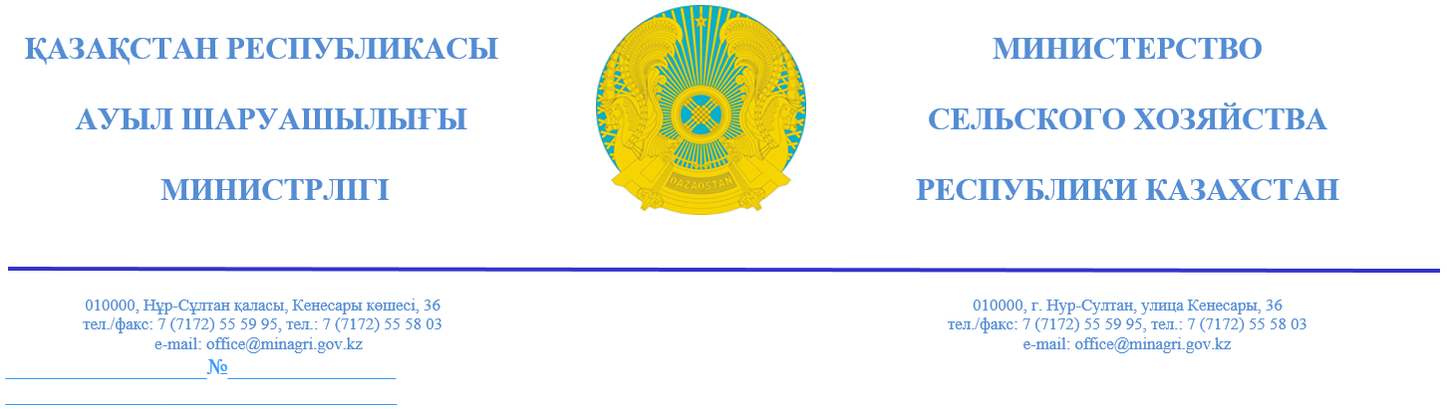

Қазақстан Республикасы
Парламенті Сенатының депутаттары
Ж.М. Нұрғалиевке,
С.Ш. Бектұрғановқа

2019 жылғы 18 қазандағы
№15-13-327д/сдепутаттық сауалға

Құрметті Жеңіс Мирасұлы,
Серік Шыңғысұлы!

Қазақстан Республикасы Ауыл шаруашылығы министрлігі (бұдан әрі – Министрлік) Сіздердің Қостанай жылқы тұқымына қолдау көрсету және оны дамыту жөніндегі депутаттық сауалдарыңызға қатысты келесіні хабарлайды.
«Қазақ тұлпары»ЖШС-да қалыптасқан жағдайды зерделеу үшін Министрліктің, Қостанай облысы әкімдігінің өкілдері қатысқан жұмыс тобы «Қазақ тұлпары» ЖШС басшылығының қатысуымен Қостанай облысы, Заречный кентінде орналасқан кәсіпорынға ағымдағы жылдың 4-9 қарашасы аралығында барды.
Кәсіпорын бидай дақылдарын жинау жұмыстарын аяқтады,ағымдағы жылы жазғықұрғақшылықтың салдарынан түсім гектарына 1,5 центнерді құрады. Қазіргі уақытта «Қазақ тұлпары» ЖШС 600 га жерге егілген майлы дақылдарды жинауды бастады. Бұл өнімді сату арқасында түсетін табыстың мөлшері болжаммен 30 млн. теңге шамасында болады.
Өткен жылғы төленбеген берешектерді, түсімділіктің төмендігін ескере отырып, ағымдағы жылы кәсіпорынның шығыны 70 млн.теңгеге дейін артады.
Сонымен қатар, кәсіпорында ауыл шаруашылығы техникасының 90-95% тозуы байқалады.
«Қазақ тұлпары»ЖШС-да орын алған мән-жайды, сондай-ақ Қостанай жылқы тұқымының асыл тұқымды ядросының азаюын назарға ала отырып, Министрлік Қостанай облысының әкімдігімен бірлесіп, Қазақстан Республикасы Ауыл шаруашылығы министрінің 2019 жылғы 15 наурыздағы № 108 бұйрығымен бекітілген Асыл тұқымды мал шаруашылығын дамытуды, мал шаруашылығының өнімділігін және өнім сапасын арттыруды субсидиялау қағидаларышеңберінде «Қазақ тұлпары»ЖШС-ны дамыту үшін 25,0 млн.теңге субсидия бөлу жұмыстарын бастады. Аталған бұйрыққа тиісті өзгерістер мен толықтырулар енгізілетін болады.
Қазіргі уақытта «Қазақ тұлпары»ЖШС-ның жалғыз қатысушысы «Ұлттық аграрлық ғылыми-білім беру орталығы» коммерциялық емес акционерлік қоғамы «Қазақ тұлпары» ЖШС-ны сауықтыру іс-шараларын жүзеге асыру жөніндегі жұмыс тобын құрды.
Жұмыс тобы «Қазақ тұлпары»ЖШС-ның қызметі бойынша келешекте бірігу үшін мүдделі тұлғалармен кездесулер ұйымдастыруды, Қазақстан Республикасы Мәдениет және спорт министрлігіне кәсіпорынның ғимараттары мен құрылыстарының тарихи маңыздылығын ескере отырып, жоғарыда аталған ведомствоның маңызды және қаржыландырылатын салалық бағдарламаларына қатысу үшін жүгінуді, «Қазақ тұлпары»ЖШС-ныбағдарламалық-нысаналы қаржыландыру шеңберінде ғылыми зерттеулерге тартуды, инвесторларды мемлекеттік-жекешелік әріптестікке тарту жолдарын қарастыруды жоспарлап отыр.
Өз кезегінде «Қазақ тұлпары» ЖШС ғылыми жобаларға қатысу, туризм қызметтерін көрсету, балалардың-жасөспірімдердің ат спортын дамыту, БМСжәне басқа да аурулардыңсиндромы бар балаларға медициналық қызмет көрсету сияқты түрлі бағыттарда өз қызметін кеңейту жұмыстарын күшейтеді.

Қазақстан Республикасының
Ауыл шаруашылығы министрі С. Омаров

Б. Момбеков, 555849

